Муниципальное бюджетное дошкольное образовательное учреждение
детский сад № 4 муниципального образования Каневской район

ПРОЕКТ
«Дети в мире шахмат»

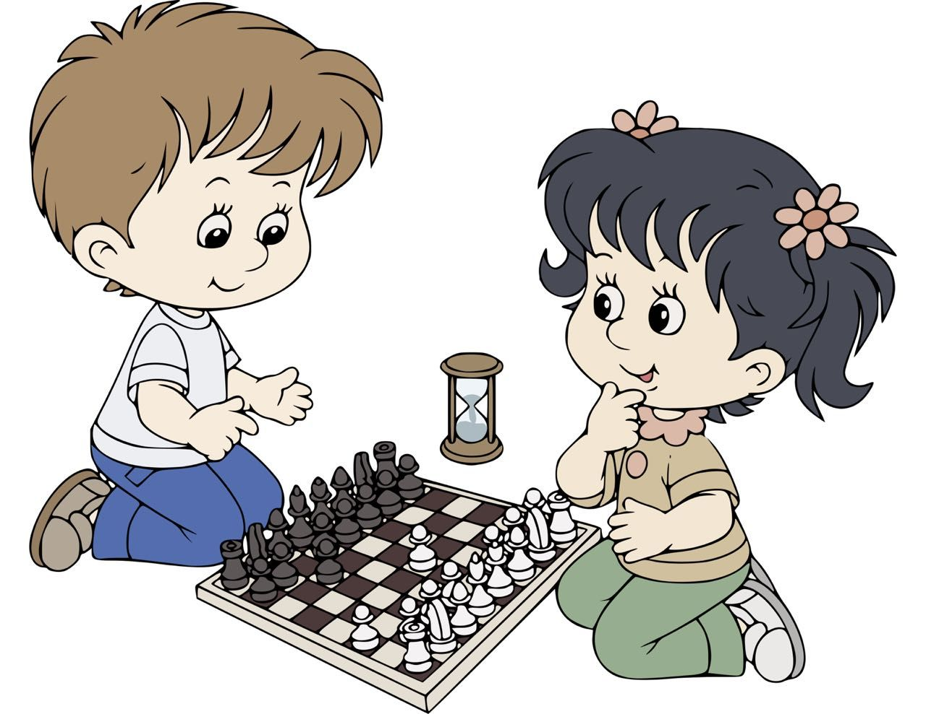

Разработчики: воспитатели
смешанной группы № 1
Нертик О.В., Устич Н.А.

ст. Каневская, 2021г.

Паспорт проекта:
Наименование проекта: «Дети в мире шахмат».
Направленность: Проект направлен на обучение игре в шахматы, на развитие логики, мышления, концентрации внимания.
Тип проекта: познавательно – игровой.
Вид проекта: среднесрочный.
Сроки реализации: февраль 2021г.- май 2021г.
Участники проекта: воспитанники смешанной группы № 1, воспитатели, родители.
Конечные продукты: изготовление шахматных фигур из различных материалов (песок, пластилин, соленое тесто), пополнение шахматного уголка аудио и видеозаписями мультфильмов, сказок о шахматах.

Цель: Знакомство дошкольников с шахматами как видом спорта.
Задачи:
-Познакомить детей с историей шахмат, заинтересовать через использование художественного слова, видео материала и знакомство с достижениями в мире шахмат.
-Продолжать знакомить с шахматной доской и шахматными фигурами.
-Обогащение словарного запаса: мат, шах, ферзь, ладья, пат, рокировка.
-Развивать внимание, память, наблюдательность, умение ориентироваться на плоскости.
-Закреплять умения ориентироваться в пространстве.
-Воспитывать усидчивость.
Структура проекта:
Проект, включает три этапа – подготовительный, основной и заключительный.
Подготовительный этап.
На данном этапе мы определили тему проекта, поставили цель, составили план работы, приобрели шахматные доски с фигурами.
Перед началом работы по проекту мы провели с детьми беседу о шахматных фигурах. Выяснили представления о них. Предложили детям схему знакомства:
- Как называются шахматные фигуры?
- Описание геометрической фигуры.
- На что они похожи?
- Где встречается в окружающей действительности?
Основной этап.
Изучили информацию об истории игры в шахматы и шахматных фигурах.
Ознакомились с шахматной доской и фигурами, с некоторыми шахматными терминами, с основными правилами игры, изучили правила передвижения шахматных фигур и пешек.
Рисовали шахматные фигуры для альбома.
Играли в дидактические игры про шахматы.
Изготовили шахматное поле с фигурами для игры.

Разделы | Виды детской деятельности
Познавательное развитие
Познавательно – исследовательская деятельность | Д/и «Путешествие по волшебной доске»  Д/и «Прямолинейная, бесхитростная фигура»  Д/упр «Волшебная доска»  Д/упр «Замечательный квадрат»  Решение простых шахматных задач.  Просмотр презентаций о шахматных фигурах.
Конструирование из различных материалов | Рисование: шахматные фигуры.  Лепка: пешки.
Речевое развитие
Коммуникативная деятельность | Беседа «Откуда пришли шахматы»  Рассказ воспитателя о шахматной доске, о шахматных фигурах.  Д/и «Опиши шахматную фигуру»  Составление небольшого рассказа о шахматных фигурах с помощью вопросов.
Восприятие худ-ной лит-ры и фольклора | Чтение сказки «Сказка про Шаха и про шахматы»  Заучивание стихов, отгадывание загадок о шахматных фигурах.
Социально – коммуникативное развитие
Игровая деятельность | Игровые упр.: «Расставь правильно фигуры», «Что изменилось», «Исправь ошибку», «Назови ход пешки» (например А-3).  Сюжетно-дидактическая игра «Игра в шашки, шахматы».  «Турнир по шашкам».
Трудовая деятельность | После игры расставь фигуры на доске.  По игры убери фигуры в отведенное для них место.
Художественно – эстетическое развитие
Музыкальная деятельность | Разучивание песен «Дважды два-четыре (музыка В. Шаинского), «Два петушка» (Ю. Цибульского), «Считалка» (С. Будилэ).
Изобразительная деятельность | «Нарисуй треугольник ниткой», «Оживи фигуру, предмет…» «разукрась рукавичку геометрическими фигурами».
Физическое развитие
Двигательная активность | П/и «Весёлые человечки», «Перепрыгни с кочки на кочку». П/игры с движениями.

Заключительный, обобщающий этап.
В основе заключительного этапа у детей появилось желание научиться играть в шахматы. В свободное время дети самостоятельно играют в шахматы, используя «листы-подсказки».
Результат проекта:
Обобщение результатов работы. В ходе проекта дети лучше стали ориентироваться в пространстве; логически продумывать следующий ход: как свой, так и «противника». А также у детей развивалась наблюдательность, внимание, мышление.

Используемая литература:

- Весела И., Шахматный букварь. – М.: Просвещение, 1983.
- Зак В., Я играю в шахматы. – Л. Детская литература, 1985.
- Сухин И., Приключения в Шахматной стране. – М.: Педагогика, 1991.
- Ильин Е., В стране деревянных королей. – М.: Малыш, 1982.
- Интернет-ресурсы.

